MULTIPLEXERS
Multiplexers ( İngilizce’de diğer bir adı ile : data selector) devrelerin görevi paralel n değişik hatta bulunan n değişik sinyali zamanlarına göre bir çıkış hattına bağlamaktır. (time - division multiplex) . Bu metot bilgi transferlerinin yapıldığı sistemlerde kullanılan bağlantı kablolarında çok olarak kullanılır. Ayni zamanda belirli bazı devrelerin bir çok kez kullanılmasını böylece ekonomik çözümler getirmesi gayesi ile kullanılır. Yani Multiplex demek diğer bir anlatımla birçok girişi olan ve isteğe göre adres seçebilen seçme özellikli devredir.
Bu seçme imkanı A , B , C adres girişleri üzerinden gerçekleşir. Burada ancak bir giriş serbest olabilir.
İlaveten bir " Strobe input" Strobe giriş ( STB ) yol verme veya kesme fonksiyonuna sahiptir. Burada 1 değerli sinyalde tüm girişler beraberce kapalı ve 0 değerli sinyalde tüm girişler beraberce açık olmaktadır.
Multiplex den gelen birleşik bilgilerin açılarak tek bilgi akışı sağlanabilmesi için Demultiplexerler gerekmektedir.
Demultiplexer de Multiplexer gibi A , B , C , gibi girişlere ve Açma / Kapatma devresi olan STB girişine sahiptir.
Bir devrede Demultiplexer ve Multiplexer beraber ihtiyaç gösterirler ve beraber çalışırlar. Bu her iki devre arasında senkronize bir çalışmadır. Adresler ayrı ayrı Giriş ve Çıkışlardan sayısal sayıcı üzerinden çağrılır ve takt sinyali üretecine verilir.

Ölçüm İşlemi Multiplexers
Değer tablosu yardımı ile Multiplex devrenin çalışması çıkarılacaktır.
Bunun için devre verilen devre şeması ve montaj şemasına göre düzenlenir.
Her bir adres değeri arka arkaya Değer Tablosunda olduğu gibi ayarlanır. DO çıkışını hangi DI girişinin açtığı (LED Yanacaktır) izlenerek değer tablosuna yazılır. Bu işlemlerde STB girişi değerinin de göz önünde tutulması gerekir.

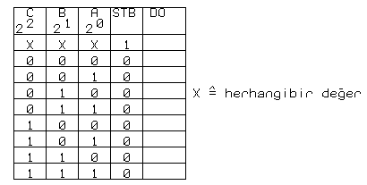
Değer Tablosu:

Kullanılan Devre Elemanları
3 adet | Anahtar Modülü | 4M
1 adet | Multiplexer | 5R
1 adet | LED Gösterge | 4N

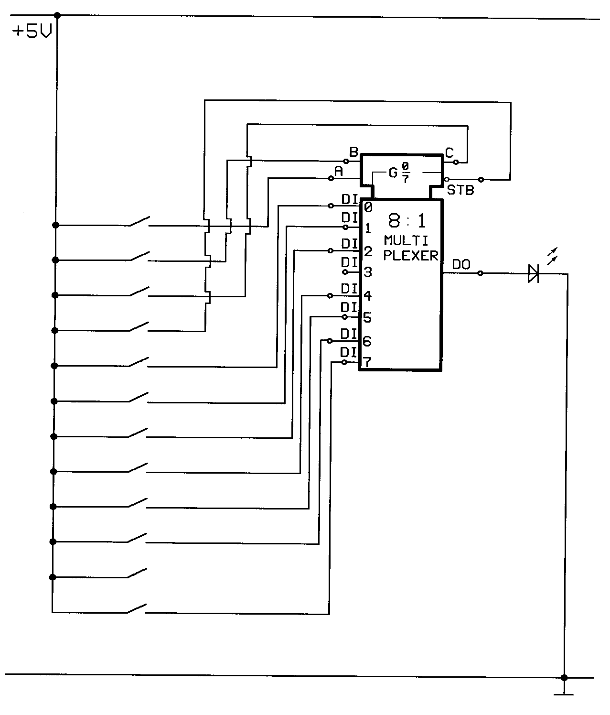
Devre Şeması

Montaj Şeması
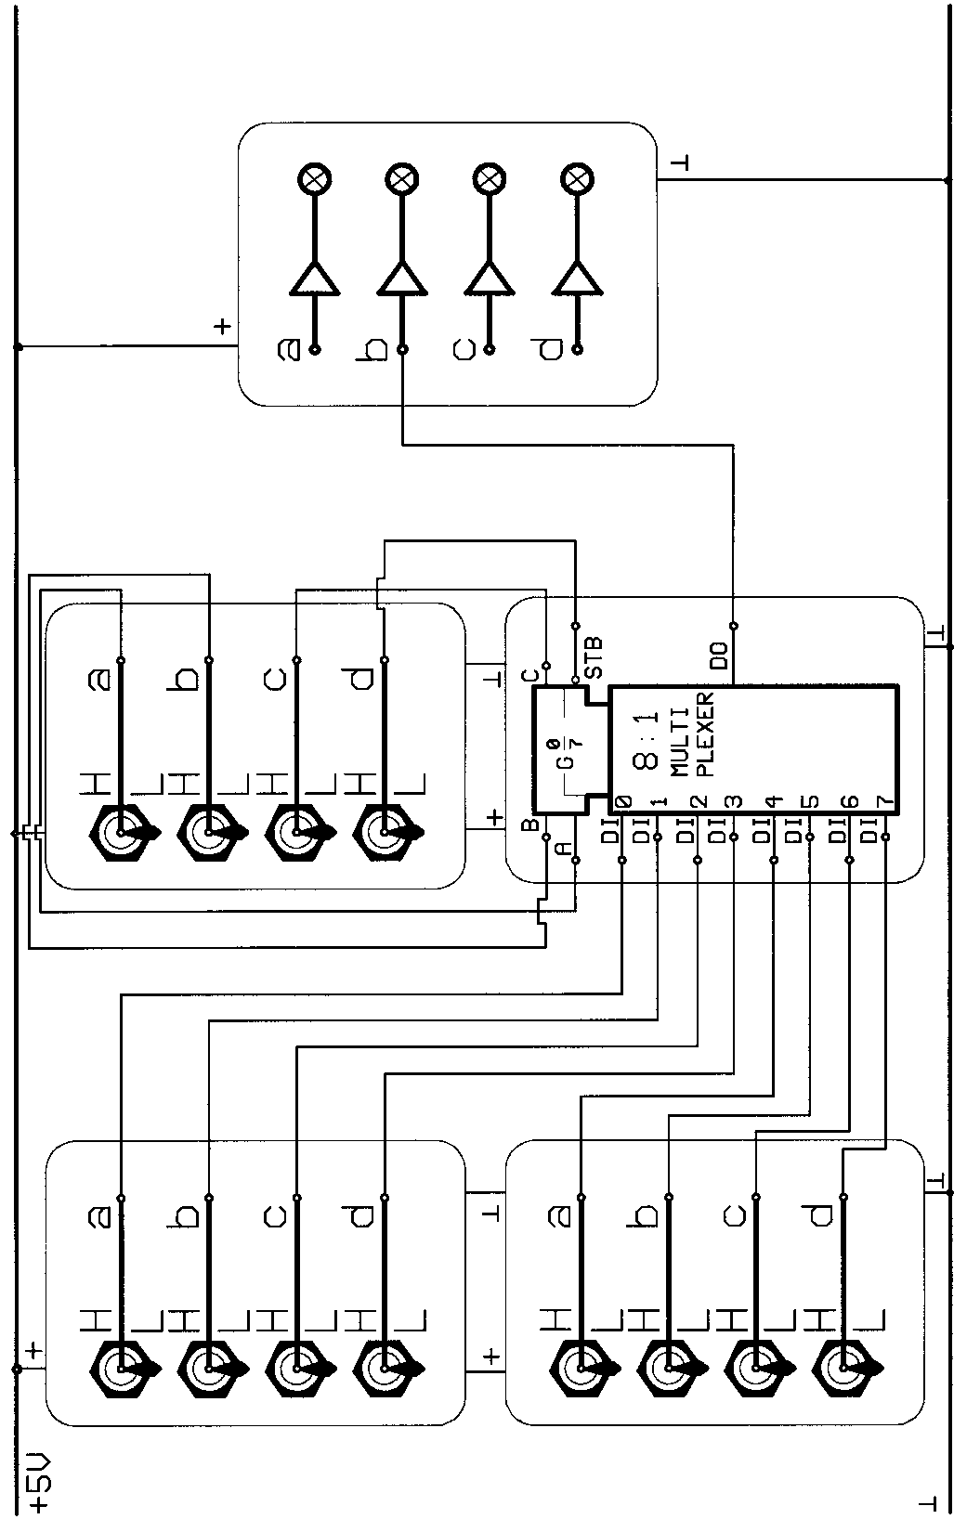

Değerlendirme

